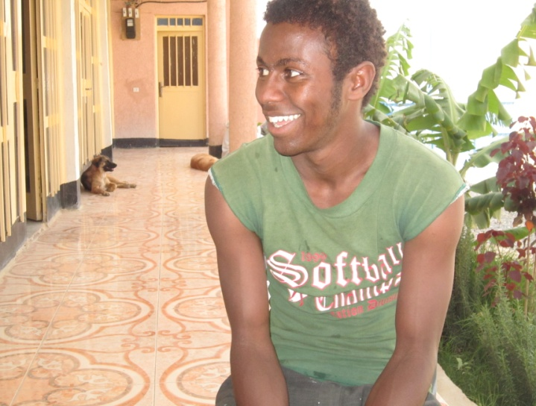
Navn: 51: Tedros Melashu
Dreng/pige: M
Alder: 17
Årstal ankomst til børnehjemmet ? 2005
Fra hvilken by/område/familiebaggrund? Addis. Tog bus til Mekele, hvor der boede familie, men de kendte ham ikke. Blev gadebarn. Mødte Fikre.

Hvilken klasse går du i? 10 +2
Hvilke fag kan du bedst lide? fysik
Hvad er din yndlingsbeskæftigelse? Fodbold + arbejder i stenprojekt
Hvilken uddannelse kunne du tænke dig? lærer
Hvilken skole går du i og hvor langt har du til skole? College. ½ scholarship + ½ Fikre
20 min til skole
Kører bil i Addis

